大名一中高三强化训练三 地理试题
考试时间：75分钟；
注意事项：
1．答题前填写好自己的姓名、班级、考号等信息
2．请将答案正确填写在答题卡上
第I卷（选择题）
一、单选题（每小题3分，共15小题，45分）
火地岛位于南美洲最南端，岛上东、西部自然景观差异较大。乌斯怀亚是火地岛地区的行政中心和港口。当地传统民居多以低矮、屋顶坡度较大的木屋为主。下图示意火地岛地理位置。据此完成下面小题。
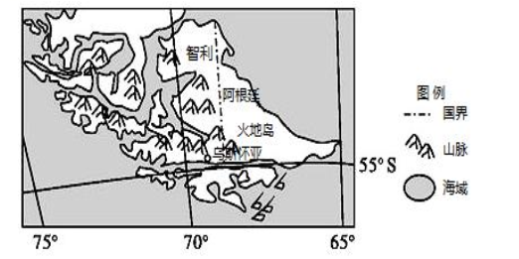
1．与西部地区相比，火地岛东部地区地表（ ）
A．物理风化作用较弱 B．流水侵蚀作用较强 C．生物风化作用较强 D．风力堆积作用较强
2．乌斯怀亚传统民居建筑特色的成因，叙述正确的是（ ）
A．地处港口，进口木材便利 B．板块生长边界，抗震性好
C．气候冬冷夏热，降水丰沛 D．峡管效应影响，风力较大
3．某日北京时间10:00时，马丁正在乌斯怀亚观赏“落日的海湾”，该日当地的昼长约为（ ）
A．11小时 B．13小时 C．19小时 D．21小时
1．D 2．D 3．C
1．读图，结合所学知识分析，火地岛西部地区位于西风的迎风坡，气候湿润，属于温带海洋性气候，东部地区位于西风的背风坡，气候干旱，植被稀疏，属于温带大陆性气候。与西部地区相比，东部地区物理风化作用较强，流水侵蚀作用较弱，生物风化作用较弱，风力堆积作用较强，ABC错误，D正确。故选D。
2．由材料可知，乌斯怀亚当地传统民居多以低矮、屋顶坡度较大的木屋为主，其特征深受当地地理环境的影响。岛上森林资源丰富，以木屋为主有利于就地取材，A错误；位于板块的消亡边界，房屋低矮抗震性好，B错误；属于温带海洋性气候，全年阴凉湿冷，C错误；终年受西风带控制，且受狭管效应影响，风力大，房屋低矮可抵御强风，D正确。故选D。
3．读图可知，乌斯怀亚的经度约为70°W，北京时间（120°E的地方时）10:00时，70°W的地方时为21时20分，此时当地正值日落，可求出该日当地昼长=（21：20-12）×2=18小时40分，大约为19小时。故选C。
2019年2月18日，中共中央、国务院发布了《粤港澳大湾区发展规划纲要》，将粤港澳大湾区建设成为更具活力的经济区、宜居宜业宜游的优质生活圈和内地与港澳深度合作的示范区，参与全球竞争的重要空间载体。如图是粤港澳大湾区区位图，据此完成下面小题。
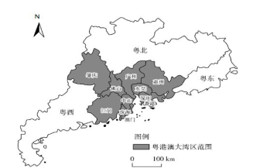
4．最能体现粤港澳大湾区文化特色的是（ ）
A．语调丰富的粤语 B．典雅的中山装 C．酸辣可口的粤菜 D．林立的高楼
5．随着大湾区现代化交通体系的建立，大湾区内部（ ）
A．行政界线将消失 B．消费差异将加大 C．区域融合将加快 D．交通将更加拥堵
4．A 5．C
4．该地区鲜明的文化特色是粤语，A符合题意。而粤菜以清淡为主，不是酸辣的口味，C错误。典型的中山装和高耸林立的摩天大楼不能体现粤港澳大湾区的文化特色，BD错误。故选A。
5．随着大湾区现代化交通体系的建立，大湾区内部交通联系更加便捷，并不会使得交通更加拥堵，有利于促进区域产业融合发展，缩小区域经济发展差距，消费差异将缩小，BD错，C正确。区域内部行政界线并不会因为交通体系的完善而消失，A错。故选C。
下图示意黄土高原某地区考古挖掘出的古聚落遗址，遗址中有许多黄土烧制的陶器。仰韶文化晚期，我国亚热带-暖温带界线南移。在人类活动和环境变化的双重影响下，该地区聚落向高处迁移。为避免坍塌，窑洞宽度须小于窑顶黄土厚度。据此完成下面小题。
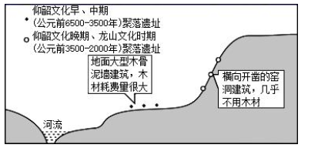
6．仰韶文化晚期，该地区气候趋向（ ）
A．冷湿 B．冷干 C．暖湿 D．暖干
7．仰韶文化晚期，该地区聚落向高处迁移是由于（ ）
A．水土流失加剧，河床抬升 B．人口增长迅速，耕地不足
C．蓄水技术提高，供水充足 D．土壤肥力下降，作物减产
8．龙山文化时期，该地区坡地的窑洞平面形态最可能是上图中的（ ）
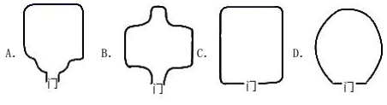
6．B 7．A 8．A
6．温度带是根据活动积温划分，即作物某时段或某生长季节内逐日活动温度的总和。根据材料“仰韶文化晚期，我国亚热带-暖温带界线南移”，说明当地气候趋向寒冷，冬季风势力更加强大，降水少趋于干燥，故选B。
7．仰韶文化早中期聚落遗址中有大型木骨泥墙建筑，消耗了大量的木材，说明森林砍伐量大；遗址中有许多黄土烧制的陶器，黄土的土质疏松，烧制陶器也需要砍伐森林，获取燃料。在人类活动和环境变化的双重影响下，人类过度砍伐，植被遭到破坏，环境发生变化，导致水土流失严重，河流淤积，河床抬升，该地区聚落向高处迁移，A正确；在生产力水平低下的原始社会时期，社会经济发展水平低，技术水平低，人类受自然条件的影响大，人口增长缓慢，BC错误；黄土高原地区，黄土的土质疏松，土壤肥力较低，土壤肥力下降，作物减产不是其向高处迁移的最主要原因，D错误，故选A。
8．由图可知，该窑洞位于坡面位置，门上洞顶的土层厚度较小，越往里，窑顶的土层越厚，而挖掘窑洞为了避免坍塌，宽度应窄于洞顶覆盖土层，窑洞的宽度应随着窑顶的黄土厚度增加而增加，C错误，A正确；B迅速拓宽不符合坡面黄土厚度变化趋势，B错误；窑洞门口到窑洞里应是从窄到宽，D项与A项对比，D门口处宽度较宽，更易坍塌，D错误，故选A。
2016年11月份，由中国出发的首支贸易试点车队抵达巴基斯坦瓜达尔港并将货物装船发往海外，标志着“一带一路”建设示范和先行项目的“中巴经济走廊”正式贯通。
9．中巴经济走廊建设过程中遇到的主要障碍是（ ）
①炎热干燥的气候 ②高大山脉的阻挡 ③行政区划的限制 ④科技水平的制约
A．①②③ B．①②④ C．②③④ D．①③④
10．中巴经济走廊建设的对我国的经济意义（ ）
A．扩大瓜达尔港口腹地 B．促进中巴文化交流
C．利于我国能源进口安全 D．促进巴基斯坦经济发展
11．随着中巴经济走廊的开通，瓜达尔城市建设也初见成效，影响该市建设除地理位置优越外还有（ ）A．自然资源丰富 B．劳动力资源丰富 C．科学技术发达 D．国家政策支持
9．A 10．C 11．D
9．中巴经济走廊沿线气候干燥，巴基斯坦地区所处纬度相对较低，气候炎热。同时，中巴经济走廊穿越帕米尔高原等地区，经济走廊涉及多个行政区，高大地形的阻挡以及行政区划的限制，均是中巴经济走廊建设的障碍。随着社会经济的发展，我国科技水平提高，科技水平对经济走廊建设的制约影响不大。①②③正确，④错，故选A。
10．瓜达尔港距离波斯湾等石油丰富区近，中巴经济走廊建设为我国石油等能源进口开拓了陆上进口通道，减少了对马六甲海峡的依赖，有利于我国能源进口安全，C正确。扩大瓜达尔港港口腹地以及促进巴基斯坦经济发展，这是对巴基斯坦的意义，不是对中国的意义。促进中巴文化交流，这是对中巴双方的意义，不是对我国的经济意义，ABD错误。故选C。
11．瓜达尔港作为中巴经济走廊重要的端点城市，其地理位置优越，同时城市建设还主要得益于巴基斯坦当地的国家政策支持，D正确。瓜达尔港作为港口城市，当地的自然资源并不丰富，但地理位置优越，A错。相比于国家政策而言，劳动力资源对港口建设影响不大，不是其主要优势，B错。巴基斯坦经济发展水平一般，科学技术条件一般，科学技术不是主要优势，C错。故选D。
某生产冲锋衣、徒步鞋等户外用品的知名服装品牌，诞生于加拿大西海岸的温哥华(49°N,123°W)。该品牌的设计总监称，温哥华特殊的地理环境是测试户外产品性能的“天然试验场”。目前，该品牌已建立全球化生产网络,90%的产品在缅甸、越南、孟加拉国等21家制造工厂生产，但在温哥华设计中心附近仍保留着自有工厂。该品牌倡导尊重自然，最近推出ReBirdM 计划，加强可再生材料的研发和废料的循环利用等。下图示意该品牌产品的一般生产流程。据此完成下面小题。
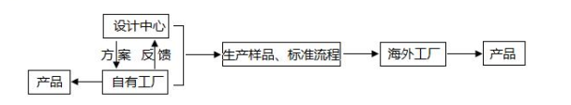
12．推测温哥华所处区域成为该品牌“天然试验场”的条件包括（ ）
A．地形平坦 B．路面湿滑 C．风力微弱 D．地震频繁
13．该品牌推出ReBirdTM计划的主要目的是（ ）
A．增加产品种类 B．提高产品质量 C．丰富品牌文化 D．降低产品价格
12．B 13．C
12．根据经纬度信息可判断温哥华位于北美洲西海岸，地处西风带，受盛行西风影响，形成温带海洋性气候，全年多阴雨天气而路面湿滑，适合试验户外服装产品的效果。因此B选项正确。因靠近海岸山脉，地势起伏较大，A错误。受盛行西风影响，风力较大，C错误。地震为自然灾害，发生时不适合开展户外运动，D错误。故选B。
13．该品牌推出ReBirdTM计划，加强可再生材料的研发和废料的循环利用，向消费者传达尊重自然的环保理念，体现了企业的社会责任感，使其品牌形象更加深入人心，因此C选项正确。该计划主要为获得可再生及废物循环利用等环保原料，与产品种类和产品质量关系不大，AB错误。可再生材料的研发会加大资金投入，无法降低产品成本和价格，因此D选项错误。故选C。
伊敏河发源于大兴安岭北段，中下游经常出现“连底冻”现象，导致河流断流。该河每年11月封河，次年4月上旬自上游到下游依次开河，开河时“武开河”现象（河冰在表层和底层流水共同切割作用下快速破裂并顺流而下）频发，有时大量冰块在窄弯或浅滩河段阻塞形成冰坝，会酿成决溢灾害。2009年，当地政府在伊敏河上游修建水库缓解“武开河”现象带来的危害。下图示意伊敏河流域。据此完成下面小题。
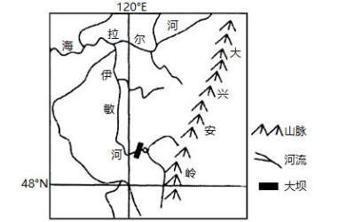
14．伊敏河中下游地区冬季常出现“连底冻”的主要原因是（ ）
A．处于高纬度地区，冬季气温低 B．河道宽而浅，河流径流量小
C．深居内陆地区，受陆地影响大 D．流经平原区，水流缓慢易结冰
15．伊敏河上游水库缓解“武开河”现象的独特运行方式是（ ）
A．封河之前，增加水库存水量 B．封河期间，禁止水库水下泄
C．封河期间，保持冰下水畅流 D．开河期间，增加水库下泄量
14．B 15．C
14．由材料信息可知，“连底冻”是河流从水面到水底都结冰的现象，它的形成一般需要具备低温、水浅、流量小等条件。伊敏河中下游地区下游河段位于中纬度地区，纬度较高，冬季气温低，A错误。中下游流经内蒙古高原，河道宽浅；冬季为枯水期，河流流量小，易发生“连底冻”，B正确。伊敏河位于大兴安岭西侧，冬季风的迎风坡，冬季降雪量大，C错误。中下游流经内蒙古高原，而不是平原地区，D错误。故选B。
15．由材料信息可知，次年4月上旬自上游到下游依次开河，开河时“武开河”现象，要防止“武开河”现象的发生，需要从增加水库调蓄能力、减小冰层厚度和减小河流流量等方面分析。封河前，加大水库下泄量，腾出库容，A错误。封河期间，维持较小的下泄量，保持冰下水流畅通，避免下游“连底冻”，防止河冰厚度加，B错误，C正确。开河期间减小水库下泄量，以降低流水对河冰的切割和搬运能力，D错误。故选C。
第II卷（非选择题）
二、综合题（47分）
16．阅读图文材料，完成下列要求（16分）。
云南省K市曾经以煤炭开采为中心发展经济,如今K市围绕“种源研发、种苗繁育一体化”的思路,形成了集花卉科研、种植、销售等于一体的现代花卉产业链。K市Z镇借此“东风”构建“互联网+花卉”的发展格局(下图),成为全国著名的花卉研、产、销基地。
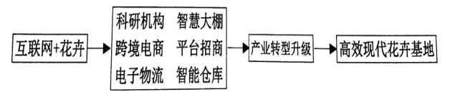
（1）简析K市以煤炭开采为中心发展经济时可能存在的环境问题（6分）。

（2）分别举例说出Z镇“互联网+花卉”发展格局所促进的花卉种植上、下游产业（4分）。

（3）简述Z镇发展“互联网+花卉”对区域可持续发展的积极影响（6分）。
16.（1）①环境污染:废水排放导致水体污染,矿渣堆放导致固体废弃物污染,废气排放导致大气污染等;②生态破环:植被覆盖率下降,破坏动物栖息地,生物多样性下降等；③资源短缺；生产煤炭导致水资源紧张、矿产资源枯竭等；④自然灾害:开矿导致地表塌陷、地下水污染等。
（2）花卉种植上:游产业:花卉新品研发制种、育种等。花卉种植下游产业:电商(销售)、物流业、仓储业等。
（3）形成产业集聚效应.降低生产成本;形成品牌效应,提升区域知名度;带动相关产业发展,增加就业机会;延长产业链;促进区域经济发展。
17．阅读下列图文材料，回答问题（16分）。
大分水岭盆地位于美国怀俄明州中南部地区，平均海拔约2100米。盆地内年平均降水量120～300毫米，浅水湖面年平均蒸发量大于750毫米。地质历史时期由于造山运动形成盆地，盆地内发育河流R（现为时令河），R河向东通过垭口注入北普特拉河；冰川期的北普特拉河源头山区冰川广布。气候转暖期冰川大规模消融，北普特拉河径流量剧增；地壳运动使R河出口处的海拔逐步升至1990米，大分水岭盆地出口被封闭，由外流盆地演变为内流盆地并一直保持封闭状态（河流无法外泄）。近1万年来，大分水岭盆地内沙丘广泛发育。下图示意大分水岭盆地及周边地形。
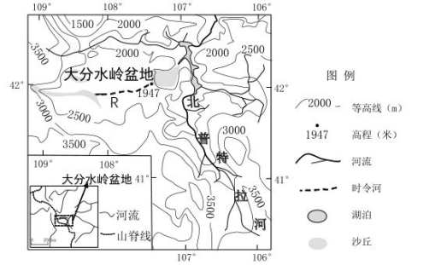
（1）简述冰川消融期造成大分水岭盆地封闭的内、外力作用过程（6分）。

（2）分析盆地内沙丘广泛发育的原因（6分）。

（3）大分水岭盆地自封闭以来，盆地底部地表物质中的盐类含量逐渐增加。请说明这些盐类物质的富集过程（4分）。
17.(1)(内力作用)大分水岭 盆地出口处地壳抬升，使大分水岭盆地封闭;(2分)(外力作用)盆地内地势较低,冰川分布少,冰川融水补给较少;(2分)盆地内地势平 缓,河流侵蚀能力较弱,无法切穿原出口处的高地。(2 分)
(2)山脉阻挡盛行西风,降水少,蒸发能力强;植被覆盖率低,土壤发育差,多沙质沉.积物;昼夜温差大,风化作用强,地表沙源丰富;盆地内部地势平坦,堆积空间广阔。(每点2分,任答3点即可)
(3)地表径流不断从四周将盐分带到盆地底部;蒸发旺盛,地下水蒸发过程中不断将地下的盐分带到地表;降水稀少，盐分难以向地下迁移(或淋溶);盆地封闭,盐分无法排泄。(每点2分,答对2点即可)

18．阅读图文资料，完成下列问题（15分）。
每年初夏，类似我国东部地区锋面雨带的推移，日本也存在雨带自南向北移动的现象，被称为梅雨前线。梅雨前线受西太平洋副热带高压及其周边引导气流的影响，冷暖气团交汇。与我国东部地区锋面雨带相比，日本梅雨前线降水强度较大。图示意日本梅雨前线日降水量极大值的空间分布。
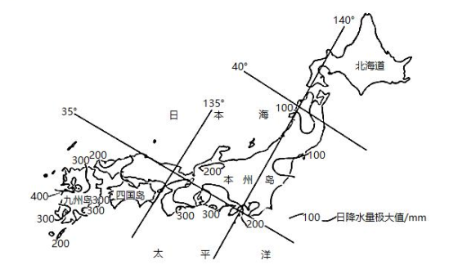
（1）描述日本梅雨前线日降水量极大值的空间分布特征，并简述其成因。（6分）

（2）与我国东部地区锋面雨带相比，日本梅雨前线降水强度较大，请从日本的角度说明原因。（4分）

（3）厄尔尼诺年份，秘鲁寒流减弱，赤道附近东太平洋海水温度异常偏高。分析其对日本梅雨前线的影响。（5分）
18.（1）特征：日降水量极大值位于九州岛西南部，北海道较小；日降水量最大值总体上自南向北递减；太平洋沿岸高于日本海沿岸。原因：来自太平洋的暖湿气团提供丰富的水汽，暖湿气团自南向北移动。
（2）日本四面环海，水汽更加充沛；梅雨前线北侧的冷气团来自日本海，能挟带水汽；日本多山地和丘陵，受地形阻挡、抬升效应较强。
（3）北赤道暖流、南赤道暖流减弱，堆积到西太平洋的暖水团减少，海水温度偏低，夏季风偏弱；梅雨前线北移速度减慢，位置比平常年份同期偏南（日本梅雨前线带来的日降水量南部更多，北部则更少）。
三、选做题（在19题和20题中任选一题作答，8分）
19．（地理一一选修3：旅游地理）
负地形是指从地面向下发育的地形，发育程度越高，高差越大。重庆武隆地处乌江下游，其喀斯特景观以负地形(峡谷、溶洞、竖井等)高度发育著称，2007年被联合国教科文组织列入世界自然遗产名录。
指出武隆喀斯特景观特点对旅游活动的不利影响，并提出应对措施（8分）。

- 不利影响：负地形发育，旅游线路高差大，交通困难，安全隐患多。
措施：控制人、车流量；增设电梯等设备；增加安全防护设施；设置安全警示牌；增加安全疏导人员。
20．（地理——选修6：环境保护）
“八分半山一分水，半分道路和庄园。”在黄山市，农村垃圾处理曾是个难题。“以前垃圾都是堆在河道旁，遇到下大雨的时候，村民们就将垃圾倒入河里，一冲了事。”2016年，黄山市首家“垃圾兑换超市”（为“生态美超市”前身，村民可将废弃的生活垃圾带到超市兑换生活用品）诞生在休宁县流口镇。近年来，流口镇“生态美超市”在原“垃圾兑换超市”的基础上，按照“统一名称、统一标识标牌、统一运行机制”的模式，实行“生态美超市”会员制、积分制，将便民服务、门前三包、庭院环境整治、志愿服务、示范引领家风乡风文明等融入其中，不断完善“垃圾兑换”的外延和内涵。
说明黄山市农村垃圾处理曾是难题的原因，并说明实施“垃圾兑换”的积极作用（8分）。

- 原因：黄山市山多地少，村民居住分散，难以统一收集处理垃圾；村民环保意识薄弱，随意倾倒垃圾现象严重。
积极作用：有效收集、运输和处理垃圾，降低垃圾清理费用；提升了村民环境保护意识，助推农村生态环境改善。

